JZO
一、公司产品特点
本公司的产品使用寿命长，能适应不同的电压、频率，能在各种高温、潮湿的特殊场合作业。并且考虑到振动机使用场合一般粉尘浓度较高且颗粒微小的特点，所以在密封上进行了特殊设计，对抑制粉尘起到了很好的作用；根据振动电机承受重载交变载荷，且转速较高的特点，设计了专业轴承，从美国铁姆肯公司，中国瓦轴直接定制，大大延长了振动电机使用寿命，XBH系列，YBH系列振动电机各项性能指标已达到国际先进水平。并且电机还有一年的质保。
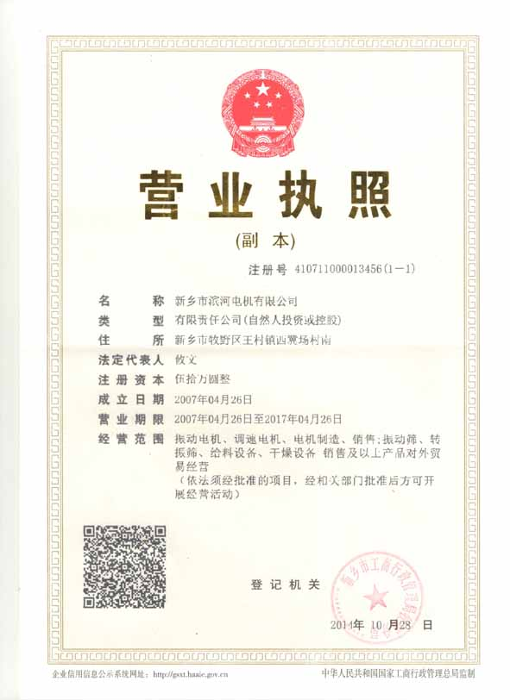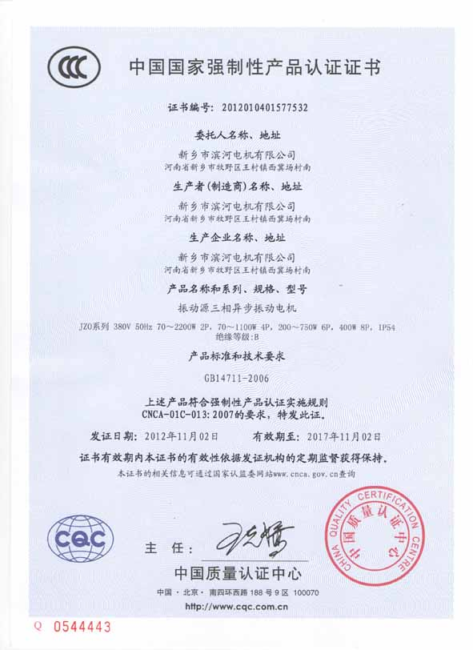

二、JZO振动电机的主要技术特点：
1)设计科学，结构简单，低噪音，使用寿命长。
2)密封设计，可在任何无防爆要求的环境中工作。
3)激振力容易进行无极调节。
4)可单机、多机组合成各种振动形式使用，已达到所需工作要求。
5)适用于振动给料机、振动输送机、振动筛分机等振动机械设备。
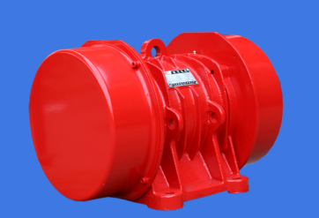
三、产品质量可靠，售后服务优良，保修一年。
